Månedsbrev oktober Kenguruene
«Sammen med barnet i lek og læring»
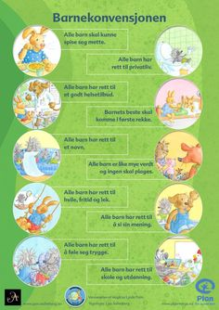  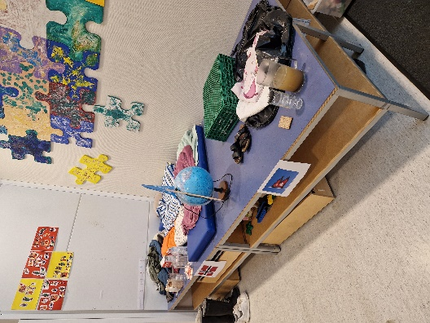  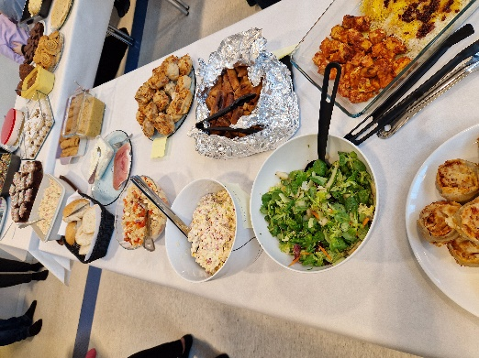 | Da var oktober over og vi ønsker november velkommen.  Oktober har gått fort, vi har fått gjort mye kjekt denne måneden.  Vi merker at det er en fin og god stemning på avdelingen med mye humor og glede. Det er mye fin lek og godt samspill mellom barna. Barna inkluderer hverandre inn i leken. Noen morgener under frokost, sitter barna og planlegger hva de skal leke og med hvem.  Når vi kommer ut etter lunsj, kan vi finne 10-12 Kenguru barn leke sammen i sandkassen hvor de lager hus, slott, de holder «Rødt lys» eller andre leker. Veldig kjekt å se at det er så fint samhold på avdelingen.  Mandag 24.oktober, hadde vi felles FN-samling på kjøkken. Førskolegruppen startet med å synge noen sanger. Deretter fortalte Randi litt om FN, hva det betyr og hvorfor vi markerer FN-dagen. Til slutt dramatiserte vi likheter og ulikheter vi har i verden. Vi viste Norge som hadde mye mat, klær og penger og Nepal som hadde lite av alt. Gjennom dramatiseringen, fikk vi vist hvordan vi kan hjelpe de som ikke har så mye.  Barna kom med gode innspill på hvordan det kunne bli mer likt.  Veldig kjekt å kunne få samle alle til FN-fest sammen med dere foreldre senere på dagen. Tusen takk for mat og gaver og veldig kjekt at så mange kunne komme. Vi fikk samlet inn kr. 5 690,- som er sendt til Amadia internasjonal.  Vi har jobbet med eventyret «Den røde høna» hele oktober. Vi har brukt bilder og konkreter. På språkgruppene har vi lært om de forskjellige dyrene, klappet takten og stavelser i fokusord for å høre rytmen og lengden på ordene (KATT- 1 klapp), dette er en lyttelek. Vi har også hatt «Kims lek». I denne leken gjelder det å huske hvilke konkreter som ligger på bordet. Den voksne tar bort en eller to ting, så skal et og et barn gjette hva som er tatt bort. Vi avsluttet eventyret «Den lille røde høna» med å dramatisere det på kjøkken. Barna var publikum, mens vi voksne dramatiserte. Barna satt veldig fint å så på og syntes dette var veldig morsomt. Den røde høna lagde 2 flotte brød som vi alle spiste til lunsj etterpå.  Turene våre har gått til skogen og Sommerhaugen. Vi har samlet blader, kongler og steiner på turene våre, disse skal vi bruke i formingsaktiviteter.  Barna liker seg i skogen, her kan de springe mellom trærne og gjemme seg bak trær og steiner. Noen liker også å bare gå på oppdagelsesferd sammen med en voksen.  I forming jobber vi med å klippe og tegne. Noen barn synes det er vanskelig å klippe og dette får de øvd på.  En jente sa: «Jeg synes det er vanskelig å klippe, men jeg vil øve, slik at jeg kan klippe et hjerte til mamma og pappa»  Noe vi har jobbet med i høst er å få gode måltider både til frokost og lunsj. Vi har fokus på at barna skal lære å bli selvstendige og ha godt samspill med de barn de sitter med. Det legges til rette for god språkutvikling, vi snakker om månedens tema sammen med barna, benevner maten de vil ha og støtter de barna som trenger det.  Etter måltidet rydder de bort tallerken, kniv og kopp, går deretter og vasker hender og munn. Vi ser at det er en fin ro over måltidene og barna er blitt gode til å sende det andre spør etter.
Bursdager /merkedager | Mandag 29.november starter Aurora på sin 5.runde rundt solen  Tirsdag 30.november starter Miliam på sin 3 runde rundt solen.
Annen informasjon | - 17.-18. november er det planleggingsdager i barnehagen. Barnehagen er da stengt.  - Brukerundersøkelsen kommer snart, husk å svare på den.  - Mobilnr til Kenguruene: 94867560  - Er det noe dere lurer på, er det bare å ta kontakt
Hilsen:  Randi Trøen  Pedagogisk leder på Kenguruene | Pedagogisk leder mailadresse:  randi.troen@stavanger.kommune.no

